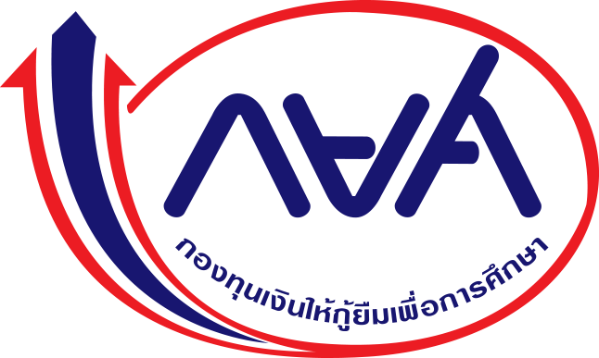
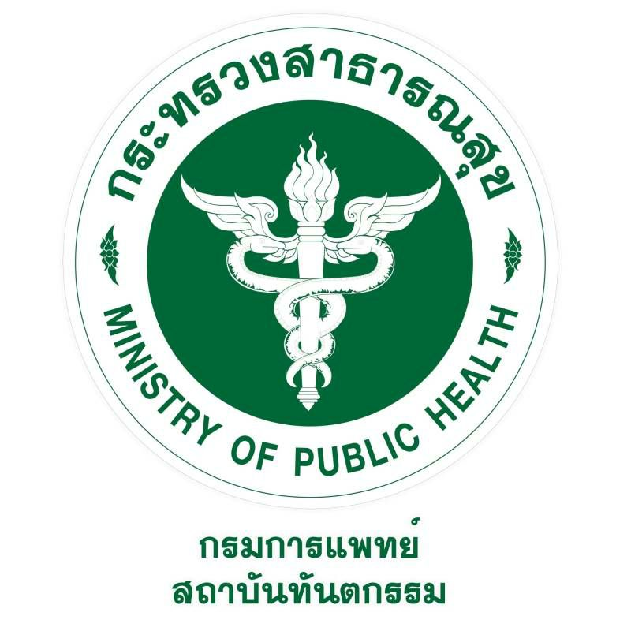

กองทุนเงินให้กู้ยืมเพื่อการศึกษา จับมือสถาบันทันตกรรม กรมการแพทย์
นำร่องการให้กู้ยืมหลักสูตรระยะสั้น Reskill/Upskill

วันนี้ (12 กุมภาพันธ์ 2567) เวลา 10.30 น. กองทุนเงินให้กู้ยืมเพื่อการศึกษา (กยศ.) และสถาบันทันตกรรม กรมการแพทย์ จัดพิธีลงนามบันทึกข้อตกลงความร่วมมือการดำเนินงานโครงการนำร่องการให้กู้ยืมเงินเพื่อการศึกษาในหลักสูตรอาชีพหรือเพื่อยกระดับทักษะ สมรรถนะ หรือการเรียนรู้ (Reskill/Upskill) เพื่อขยายโอกาสทางการศึกษาให้แก่ประชาชนทั่วไป ตาม พ.ร.บ. กยศ. (ฉบับที่ 2) พ.ศ. 2566 โดยมีนายชัยณรงค์ กัจฉปานันท์ ผู้จัดการกองทุนเงินให้กู้ยืมเพื่อการศึกษา และนางสาวสุมนา โพธิ์ศรีทอง ผู้อำนวยการสถาบันทันตกรรม กรมการแพทย์ ร่วมลงนามในบันทึกข้อตกลงความร่วมมือ
นายชัยณรงค์ กัจฉปานันท์ ผู้จัดการกองทุนเงินให้กู้ยืมเพื่อการศึกษา ได้เปิดเผยว่า “ขณะนี้ กองทุนฯได้เตรียมความพร้อมสำหรับการให้กู้ยืมเงินในลักษณะที่ 5 ลักษณะอื่นตามความจำเป็นและเหมาะสม เพื่อเป็นการขยายโอกาสให้แก่ประชาชนในการเข้าถึงการศึกษาที่หลากหลาย ตามพระราชบัญญัติกองทุนเงินให้กู้ยืมเพื่อการศึกษา (ฉบับที่ 2) พ.ศ. 2566 กองทุนฯจึงได้ทำบันทึกข้อตกลงความร่วมมือกับสถาบันทันตกรรม กรมการแพทย์ การดำเนินโครงการนำร่องการให้เงินกู้ยืมเพื่อการศึกษาในหลักสูตรอาชีพหรือเพื่อยกระดับทักษะ สมรรถนะ หรือการเรียนรู้ (Reskill/Upskill) สำหรับนักเรียนหรือนักศึกษาที่มีความประสงค์จะศึกษาหลักสูตรผู้ช่วยทันตแพทย์ระดับประกาศนียบัตรวิชาชีพขั้นสูง เพื่อนำไปสู่โอกาสในการมีอาชีพที่มั่นคง รวมถึงเพื่อเป็นการสร้างบุคลากรที่มีคุณภาพเข้าสู่ตลาดแรงงานได้ตรงตามความต้องการ โดยจะมีระยะเวลาการดำเนินการโครงการนำร่อง 2 ปี (ปีการศึกษา 2566-2567) ให้เงินกู้ยืมเป็นค่าเล่าเรียนไม่เกิน 50,000 บาท/หลักสูตร/คน/ครั้ง กำหนดอัตราดอกเบี้ย 1% ต่อปี และให้ระยะเวลาผ่อนชำระไม่เกิน 2 ปี
สำหรับคุณสมบัติของนักเรียน นักศึกษาที่จะขอกู้ยืมเงินกู้ยืมเพื่อการศึกษาในลักษณะที่ 5 กำหนดให้มีอายุ 18 - 60 ปีบริบูรณ์ ศึกษาในหลักสูตร/สาขาวิชาตามประกาศที่คณะกรรมการกองทุนฯกำหนด ต้องทำประโยชน์ต่อสังคมหรือสาธารณะมาแล้วไม่น้อยกว่า 18 ชั่วโมง ภายในระยะเวลา 2 ปี ก่อนการยื่นขอกู้ยืม และต้องไม่กู้ยืมซ้ำซ้อนกับลักษณะอื่นๆ ณ ปีการศึกษานั้นๆ ทั้งนี้ โครงการดังกล่าวคาดว่าจะช่วยเสริมสร้างขีดความสามารถ พัฒนาองค์ความรู้และทักษะให้กับประชาชนผู้ที่ต้องการพัฒนาหรือต่อยอดการเรียนรู้ สามารถประกอบอาชีพมีงานทำและสร้างรายได้ในระยะยาวต่อไป ผู้ที่สนใจสามารถติดตามประกาศและรายละเอียดเงื่อนไขเพิ่มเติมได้ที่ www.studentloan.or.th”

นางสาวสุมนา โพธิ์ศรีทอง ผู้อำนวยการสถาบันทันตกรรม กรมการแพทย์ กล่าวว่า “สถาบันทันตกรรม กรมการแพทย์ ได้เปิดหลักสูตรประกาศนียบัตรผู้ช่วยทันตแพทย์ขั้นสูง (หลักสูตร 2 ปี) เพื่อผลิตผู้ช่วยทันตแพทย์ให้มีความรู้ในทักษะขั้นสูง ซึ่งสามารถบริหารจัดการงานด้านทันตกรรมในการช่วยงานทันตแพทย์ทั่วไปและทันตแพทย์เฉพาะสาขาได้อย่างมีประสิทธิภาพ ให้มีจำนวนเพียงพอและสอดคล้องกับการให้บริการในปัจจุบัน โดยทาง กยศ. ได้เล็งเห็นถึงความสำคัญของผู้ช่วยทันตแพทย์ จึงมีโครงการนำร่องในการให้กู้ยืมในหลักสูตรข้างต้น เพื่อยกระดับทักษะ สมรรถนะและการเรียนรู้ (Reskill/Upskill) ซึ่งเป็นประโยชน์แก่ผู้เข้าศึกษา เพื่อให้มีทุนทรัพย์ในการเรียนหลักสูตรข้างต้น และสามารถเป็นผู้ช่วยทันตแพทย์ที่มีทักษะสูงและมีโอกาสเข้าสู่ตำแหน่งเจ้าพนักงานทันตสาธารณสุขในหน่วยงานภาครัฐ สร้างอาชีพที่มั่นคง เป็นประโยชน์ต่อระบบสาธารณสุขของประเทศ ทั้งนี้ผู้ที่สนใจเข้าศึกษาหลักสูตรประกาศนียบัตรผู้ช่วยทันตแพทย์ สถาบันทันตกรรม กรมการแพทย์ สามารถติดตามประกาศและดูรายละเอียดเพิ่มเติมได้ที่ www.dentistry.go.th”

